
Рекомендации врача при подготовке к колоноскопии препаратом МОВИПРЕП

Врач: Раскидной Борис Анатольевич
Адрес: пр. Генерала Острякова, 36-А - 2 этаж
Дата: _______________

Мовипреп (1 упаковка – 2 пакета, содержащий по 2 саше А и В) 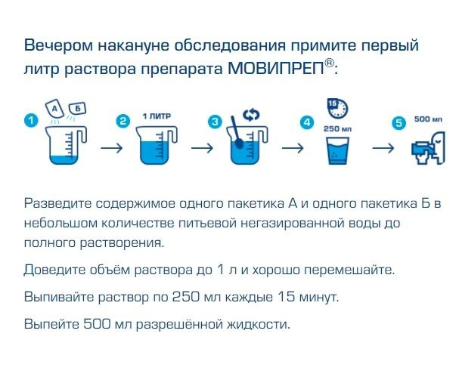
Подготовка к обследованию:
За день до обследования:
Завтрак и лёгкий обед: согласно списку разрешённых продуктов и жидкостей:
Можно пить жидкость в неограниченном количестве: чай,воду без газа, сок осветленный без мякоти, бульон, компот.
Ужин: только разрешённые прозрачные жидкости.
- Если записаны на 9:00:
выпиваете препарат накануне за день,в 17:00 и в 21:00.
- Если записаны на 10:30-11:00:
выпиваете препарат накануне за день в 21:00 и в день обследования в 6:00
- Если записаны на 12: 30-13:30:
выпиваете препарат накануне за день в 22:00 и в день обследования в 8:00
- Если записаны на 14:00:
выпиваете препарат утром в день обследования в 6:00 и в 10:00
- Если записаны на 16:00-17:00:
выпиваете препарат только в день обследования,в 9:00 и в 13:00.

В день осмотра: Пить можно: чай, воду без газа, сок, бульон, компот.

При себе иметь
- Предыдущие обследования (если есть на руках - УЗИ органов брюшной полости, рентген кишечника)
- Направление лечащего врача (при наличии)
- Чистые носки и футболку

Очищение кишечника проводится с применением осмотического
слабительного препарата «МОВИПРЕП». Рекомендации по приёму раствора:
- С момента начала приёма МОВИПРЕП не следует употреблять пищу, при этом разрешённую жидкость можно пить в неограниченном количестве.
- Уменьшить объём воды при приготовлении раствора МОВИПРЕП и дополнительной разрешённой жидкости нельзя.
- Раствор препарата принимать дробно, по 250 мл каждые 15 минут.
- При специфическом вкусовом восприятии препарата МОВИПРЕП можно пить раствор охлаждённым - разрешается добавлять кубики льда, чтобы было легче пить. Также возможно пить раствор через коктейльную трубочку, рассасывать леденцовую карамель или жевательную резинку, чередовать с разрешённой жидкостью
- Во время приёма раствора препарата нужно соблюдать двигательную активность: ходить, выполнять круговые движения корпусом...
- Начало действия препарата индивидуально: в среднем в течении 2 часов.
- Не требуется дополнительно очищать организм клизмой
- Окончить приём препарата следует за 2-4 часа до начала процедуры.

Подготовка к колоноскопии :
Подготовка кишечника необходима для создания условий, при которых просвет толстого кишечника будет свободен от остатков каловых масс, газов, крови и слизи. Это даст возможность полного и качественного осмотра всех отделов кишки.
Начинается процедура подготовки кишечника с правильной (бесшлаковой) диеты за 3-е суток до обследования. За неделю до ВКС нельзя принимать препараты железа.
Разрешено употреблять:
- нежирные бульоны, мясо в вареном виде (говядина, курица, рыба);
- кисломолочные продукты (нежирные творог, кефир, сыр, сметана,, сливочное масло);
- яйца, картофельное пюре.
- сахар, мёд (не в сотах).
- бульоны прозрачные , сок без мякоти, чай, вода, безалкогольные неокрашенные напитки.

Категорически запрещен прием продуктов, которые могут образовывать отложения, оседающие на стенках кишечника, к ним относятся:
- Свежие овощи и фрукты (свекла, морковь, огурцы, томаты, перец; яблоки, арбуз, дыня, виноград; ягоды с мелкими косточками – клубника, малина, киви, инжир);
- бобовые зерна (горох, соя, фасоль);
- орехи (грецкий, лесной орех);
- варенье;
- каши (перловая, гречневая, овсяная (цельнозерновая), пшенная);
- молоко, газированная вода, квас, пиво и другие алкогольные напитки.

При проведении колоноскопии ПОД СЕДАЦИЕЙ необходимо
получить допуск от анестезиолога (консультация в день
обследования) - 1500 руб.
Для получение допуска на процедуру у Вас должны быть следующие результаты лабораторных и диагностических исследований:
 Общий анализ крови ( не более месяца ) - обязательно
 Анализ крови на глюкозу ( не более месяца ) - обязательно
 Анализ крови - коагулограмма (не более месяца ) - обязательно
 ФЛЮ ( не более года ) - обязательно
 ЭКГ для 45+ пациентов ( не более месяца ) - обязательно
 История болезни ( все клинические и диагностические исследования, консультативные заключения специалистов за прошедший год ) – рекомендовано.
Также при себе иметь
- Предыдущие обследования (если есть на руках - УЗИ органов брюшной полости, рентген кишечника)
- Направление лечащего врача (при наличии)
- Чистые носки и футболку

Подготовка к процедуре под седацией такая же, как и при обычной колоноскопии:
- Бесшлаковая диета за 3 дня до обследования
- Очищение кишечника препаратом Мовипреп
- За неделю до ВКС нельзя принимать препараты железа

ВАЖНО! После процедур под седацией нельзя садиться за руль
Оплата за проведение эндоскопической процедуры осуществляется в день проведения.

